AMAZON

1. Construcción de software (CDS)
2. **Versión 1.1**
3. SOF-S-VE-6-2
4. **GRUPO 3**
5. Lunes, 13 de marzo de 2023
6. **CII 2022 - 2023**

Tabla de contenido

1. Introducción 3

1.1. Objetivo 3

1.2. Alcance 3

2. Presentación del Producto 3

2.1. Propósito del Sistema 3

2.2.1. Planteamiento del problema 3

2.2.2. Objetivo 4

2.2.3. Alcance 4

3. Descripción General 4

3.1. Contexto del Producto 4

4. REQUISITOS 5

4.1. Funcionales 5

4.2. No funcionales 11

4.2.1. Tamaño y rendimiento 15

4.2.2. Calidad 15

4.2.3. Otros 16

5. Arquitectura del Producto/Sistema 16

5.1. Vista de Casos de Uso 16

5.1.1. Actores 16

5.1.2. Modelo de casos de Uso 18

5.1.3. Lista de casos de Uso 18

5.1.4. Descripción de los Casos de Uso 19

5.2.1. Modelo de Análisis 34

5.2.2. Interfaces con el usuario 41

5.3. Vista de Datos 42

5.3.1. Definiciones 42

5.3.2. Diseño de Base de Datos 44

5.4. Requisitos de Software/Hardware 45

6. Calidad 45

7. Manual de usuario 45

7.1. Introducción 45

7.1.1. Objetivo 45

7.1.2. Requerimientos 45

7.2.1. Crear 46

7.2.2. Editar 46

# Introducción

## Objetivo

Este documento proporciona un resumen general sobre la arquitectura del producto de gestionar una cárcel, utilizando las vistas necesarias de arquitectura para describir los diferentes aspectos del sistema. Con esto se pretende documentar las decisiones de arquitectura más significativas que han sido tomadas en cuenta a la hora de elaborar el proyecto.

Este documento es el reflejo de toda la funcionalidad del sistema, contiene toda aquella información necesaria para que el lector de este documento pueda entender claramente los objetivos y el funcionamiento del producto mencionado.

## Alcance

El documento de este nuevo proyecto que consta de un software dirigido para una cárcel, el cual tiene asignado ciertas tareas como realizar CRUD de distintas actividades a ingresar para los reclusos de dicha cárcel. Cumpliendo así los propósitos de nuestros clientes y mejorando la accesibilidad a nuestro software.

# Presentación del Producto

## Propósito del Sistema

### Planteamiento del problema

El problema de la gestión del trabajo realizado por los presos y el valor del trabajo, taller o actividad en función del tiempo que se le asigna ha provocado confusión entre los representantes de los talleres, los profesores y los presos. Esto se debe a la falta de organización e información de los interesados, en este caso los reclusos, ya que aunque se reconoce la participación, es necesario inscribirse primero en una o varias de las actividades identificadas. Esto es preocupante porque la pena que debe cumplir el preso se reduce teniendo en cuenta el periodo fijo de asistencia, los llamados días de remisión, que se calculan en términos de días trabajados.

**Afecta a:** Reclusos, Profesores, Asociados, Representantes de talleres, Alcaide y Centros de enseñanza a distancia.

**Cuyo impacto es:**

* + El personal no puede transformar la asistencia de las actividades del recluso en días de remisión, puesto que cada actividad tiene un valor asignado y no se mantiene una asistencia exacta de los días trabajados de cada recluso.
  + No tienen acuerdos suficientes sobre el plazo disponible para que los reclusos asistan a los cursos impartidos por los centros de enseñanza a distancia.
  + Los reclusos desconocen el proceso y el listado de las actividades/talleres o cursos disponibles para su inscripción, por la falta de información visible en la cárcel.
  + El personal no puede calcular los días de condena restantes de cada preso en función de su participación en las actividades ofrecidas, lo que puede dar lugar a datos inexactos, ya que no se tiene en cuenta el valor asignado a cada actividad/taller o curso.

### Objetivo

El software va dirigido para el personal administrativo, al igual que a los reclusos de las cárceles que deseen cual sea el caso crear o inscribirse en las distintas actividades que brinda el programa de estudio, es una aplicación que se encarga de la gestión de los trabajos que realizan los presos a fin de redimir sus penas, permite a la persona encargada del taller registrar en un listado las asistencias y notifica al recluso su valor correspondiente en reducción de penas.

### Alcance

El sistema deberá llevar a cabo la gestión de los trabajos que realizan los presos a fin de redimir sus penas, así como la consulta de estos datos, la descripción de la actividad, requisitos, y valor en días de remisión de pena por su realización.

**Resumen puntual:**

La gestión del trabajo ofrecido a los presos y la falta de claridad sobre el valor de este trabajo, además del correspondiente valor de las reducciones de condena son procesos que deben ser abordados; por lo tanto, el sistema debe proporcionar asesoramiento, registro y previsión del trabajo ofrecido a los presos y permitir una definición más clara del valor del trabajo, los requisitos y la realización valorada en días de remisión.

**Cuyo impacto actual es:**

* + Falta de claridad en los trabajos de la prisión.
  + Incertidumbre en torno a la disponibilidad de actividades.
  + Falte de evidencia de trabajos realizados.

**Una solución satisfactoria permitirá:**

* + Pronosticar la falta de actividades, permitiéndose anticiparse a la falta de disponibilidad dentro de los trabajos ofrecidos a los presos.
  + Dar un mayor uso adicional a la base de datos existente, permitiendo la consulta de actividades y todo lo que gira en torno a los trabajos ofrecidos, como valor de dichas actividades y su valor correspondiente en reducción de penas.

# Descripción General

## Contexto del Producto

El software tiene una perspectiva con otros productos, ya que se desea establecer un sistema informático para llevar a cabo la gestión de trabajos que realizaran los presos, todo esto con el fin de redimir sus penas.

# REQUISITOS

## Funcionales

|  |  |
| --- | --- |
| *Número:* | **RF-1** |
| *Título:* | Ingresar al curso |
| *Texto:* | El sistema permitirá el ingreso de los datos requeridos del curso por parte del encargado del taller de la actividad. |
| *Tipo:* | Funcional - Datos |
| *Detalles de requisitos y restricciones:* | **El sistema debe permitir el ingreso de la siguiente información sobre el curso:**   * Título del curso. Deberá contener un máximo de 100 caracteres, incluyendo mayúsculas y minúsculas. * Descripción del curso. Deberá contener un máximo de 200 caracteres, incluyendo mayúsculas y minúsculas. * Programa de estudios. Indicara las actividades que se realizaran * Secciones. Indicara todas las divisiones del curso   **Restricciones:**   * El recluso debe estar autenticado en el sistema |
| *Fecha de revisión y versión:* | 18/6/2022  Versión1.0 |
| *Prioridad:* | **Alta** |

|  |  |
| --- | --- |
| *Número:* | **RF-2** |
| *Título:* | Verificar serie del recluso |
| *Texto:* | El sistema permitirá la confirmación de la serie del recluso, el cual será ingresado por el encargado del taller al sistema |
| *Tipo:* | Funcional |
| *Detalles de requisitos y restricciones:* | **El sistema debe permitir el ingreso de los datos del recluso para la verificación de la serie:**   * Nombre. Deberá contener un máximo de 32 caracteres, incluyendo mayúsculas y minúsculas. * Apellido. Deberá contener un máximo de 28 caracteres, incluyendo mayúsculas y minúsculas. * Edad. La edad de los recursos será únicamente escrita en números. * Sexo. Indicara si el sexo es femenino o masculino. * Estado civil. Indicara si es soltero o casado.   **Restricciones:**   * Si los datos ingresados son erróneos mandara un mensaje de “Datos inválidos” |
| *Fecha de revisión y versión:* | 18/6/2022  Versión1.0 |
| *Prioridad:* | **Alta** |

|  |  |
| --- | --- |
| *Número:* | **RF-3** |
| *Título:* | Ingresar al sistema |
| *Texto:* | El sistema permitirá el ingreso al sistema a los usuarios. |
| *Tipo:* | Funcional - Datos |
| *Detalles de requisitos y restricciones:* | **El sistema debe permitir el ingreso al sistema al usuario:**   * Usuario. Deberá contener un máximo de 32 caracteres, incluyendo mayúsculas y minúsculas. * Correo electrónico. Deberá contener un máximo de 32 caracteres, incluyendo números y símbolos. * Contraseña. Deberá contener un máximo de 32 caracteres, incluyendo mayúsculas, minúsculas, números y símbolos.   **Restricciones:**   * El usuario debe estar autenticado en el sistema |
| *Fecha de revisión y versión:* | 18/6/2022  Versión1.0 |
| *Prioridad:* | **Alta** |

|  |  |
| --- | --- |
| *Número:* | **RF-4** |
| *Título:* | Crear contraseña |
| *Texto:* | El sistema permitirá la creación de contraseña al usuario |
| *Tipo:* | Funcional |
| *Detalles de requisitos y restricciones:* | **Detalle de requisitos:**   * El alcaide ingresa al sistema con un usuario y contraseña * El sistema autentica los datos * El alcaide crea una contraseña   **Restricciones:**   * El usuario debe estar autenticado en el sistema |
| *Fecha de revisión y versión:* | 18/6/2022  Versión1.0 |
| *Prioridad:* | **Alta** |

|  |  |
| --- | --- |
| *Número:* | **RF-5** |
| *Título:* | Modificar contraseña |
| *Texto:* | El sistema permitirá la modificación de las contraseñas que consten en él. |
| *Tipo:* | Funcional - Datos |
| *Detalles de requisitos y restricciones:* | **Detalle de requisitos:**   * El administrador selecciona la opción modificar * El sistema muestra en la pantalla ingresar contraseña actual y nueva contraseña * El administrador selecciona la opción en listo * El sistema actualiza y guarda   **Restricciones:**   * Debe existir la contraseña a modificar * El administrador debe estar autenticado |
| *Fecha de revisión y versión:* | 18/6/2022  Versión1.0 |
| *Prioridad:* | **Alta** |

|  |  |
| --- | --- |
| *Número:* | **RF-6** |
| *Título:* | Registrar certificado de profesores |
| *Texto:* | El sistema permitirá registrar los certificados de los docentes que partirá clases |
| *Tipo:* | Funcional - Datos |
| *Detalles de requisitos y restricciones:* | **Detalle de requisitos:**   * El usuario administrador ingresa el certificado al sistema * El sistema muestra en pantalla los datos ingresados * El usuario valida los datos ingresados * El sistema guardo los datos   **Restricciones:**   * El usuario administrador debe estar autenticado en el sistema |
| *Fecha de revisión y versión:* | 18/6/2022  Versión1.0 |
| *Prioridad:* | **Alta** |

|  |  |
| --- | --- |
| *Número:* | **RF-7** |
| *Título:* | Registrar Asistencia |
| *Texto:* | El sistema permitirá el registro de asistencia de los reclusos |
| *Tipo:* | Funcional - Datos |
| *Detalles de requisitos y restricciones:* | **Detalle de requisitos:**   * El responsable del taller selecciona la opción “ingresar asistencia” * El sistema muestra en pantalla el registro de asistencia del curso actual * El responsable del taller procede a llenar las casillas de asistencia de los reclusos * El responsable del taller selecciona la opción guardas asistencias * El sistema guarda y actualiza   **Restricciones:**   * El responsable del taller debe estar autenticado en el sistema |
| *Fecha de revisión y versión:* | 18/6/2022  Versión1.0 |
| *Prioridad:* | **Alta** |

|  |  |
| --- | --- |
| *Número:* | **RF-8** |
| *Título:* | Modificar asistencia |
| *Texto:* | El sistema permitirá al asistente responsable del taller modificar la asistencia a fin de tenerla en cuenta en la remisión de penas de cada preso. |
| *Tipo:* | Funcional - Datos |
| *Detalles de requisitos y restricciones:* | * El sistema permitirá al asistente responsable del taller modificar el estado de la asistencia del preso, afirmar o negar su presencia en la actividad. * Este sistema ofrecerá acceso a los datos solo a los roles asignados. * Los asistentes sin autorización no pueden modificar la asistencia. * Se requerirán un Usuario y contraseña designados por el * Administrador para llevar a cabo dicha acción. * Este campo de asistencia será tipo carácter y su longitud es de 10 caracteres. |
| *Fecha de revisión y versión:* | 21/6/2022  Versión1.0 |
| *Prioridad:* | **Alta** |

|  |  |
| --- | --- |
| *Número:* | **RF-9** |
| *Título:* | Eliminar asistencia |
| *Texto:* | El sistema permitirá al responsable del taller eliminar la asistencia de cada preso. |
| *Tipo:* | Funcional - Datos |
| *Detalles de requisitos y restricciones:* | * El sistema permitirá al responsable del taller eliminar la asistencia de cada preso respecto a la actividad, eliminarlo de su lista de participantes. * Este sistema ofrecerá acceso a los datos solo a los roles signados. * Los asistentes sin autorización no pueden eliminar la asistencia. * Se requerirán un Usuario y contraseña designados por el Administrador para llevar a cabo dicha acción. |
| *Fecha de revisión y versión:* | 21/6/2022  Versión1.0 |
| *Prioridad:* | **Media** |

|  |  |
| --- | --- |
| *Número:* | **RF-10** |
| *Título:* | Ingreso de asistente de taller |
| *Texto:* | El sistema permitirá el ingreso de los datos requeridos del asistente de taller. |
| *Tipo:* | Funcional - Seguridad |
| *Detalles de requisitos y restricciones:* | El sistema debe mantener la siguiente información sobre los datos:   * Nombre del asistente, este campo será de tipo carácter y su longitud será de 10 caracteres. * Contraseña del asistente, este campo será de tipo carácter y su longitud será de 10 caracteres. * Ingreso al sistema, este campo será mediante un botón de acceso para la autenticación.   El sistema, en caso de olvidar la contraseña, se le pedirá que la establezca mediante el envió de un correo a la cuenta personal designada por la prisión. |
| *Fecha de revisión y versión:* | 21/6/2022  Versión1.0 |
| *Prioridad:* | **Alta** |

|  |  |
| --- | --- |
| *Número:* | **RF-11** |
| *Título:* | Listar asistente de los talleres |
| *Texto:* | El sistema permitirá listar los datos de los asistentes de los talleres requeridos para las actividades. |
| *Tipo:* | Funcional - Datos |
| *Detalles de requisitos y restricciones:* | El sistema permitirá listar los siguientes Datos:   * Datos de los asistentes de los talleres, este campo será de tipo alfanumérico y su longitud será de 30 caracteres.   Información obtenida por el asistente:   * Nombres, este campo será de tipo carácter y su longitud será de 20 caracteres. * Actividad designada, este campo será de tipo alfanumérico y su longitud será de 20 caracteres. * Identificación, este campo será de tipo numérico y su longitud será de 20 caracteres. |
| *Fecha de revisión y versión:* | 21/6/2022  Versión1.0 |
| *Prioridad:* | **Media** |

|  |  |
| --- | --- |
| *Número:* | **RF-12** |
| *Título:* | Ingresar remisión |
| *Texto:* | El sistema permitirá el ingreso de los datos correspondientes a la remisión de la condena de cada preso. |
| *Tipo:* | Funcional - Datos |
| *Detalles de requisitos y restricciones:* | * El sistema permitirá al Alcaide ingresar los datos correspondientes al valor de remisión de la condena de cada preso. * Este sistema ofrecerá acceso a los datos solo a los roles asignados. * El personal sin autorización no pueden modificar la remisión. * Se requerirán un Usuario y contraseña designados por el Administrador para llevar a cabo dicha acción. * Este campo de asistencia será tipo carácter y su longitud es de 10 caracteres. |
| *Fecha de revisión y versión:* | 21/6/2022  Versión1.0 |
| *Prioridad:* | **Alta** |

## No funcionales

|  |  |
| --- | --- |
| *Número:* | **RN-1** |
| *Título:* | Seguridad lógica y de datos |
| *Texto:* | El sistema debe desarrollarse aplicando patrones y recomendaciones de programación que incrementa la seguridad de datos. |
| *Tipo:* | No Funcional – Seguridad. |
| *Detalles de requisitos y restricciones:* | * Todos los sistemas deben respaldare cada 24 horas. * Los respaldos deben ser almacenados en una localidad segura, un edificio distinto al que reside el sistema. * Todas las comunicaciones externas entre servidores de datos, aplicación y cliente del sistema deben estar encriptadas. * La longitud de las claves del sistema debe tener un mínimo de 8 caracteres y deben incluir símbolos, al menos una mayúscula y un número. |
| *Fecha de revisión y versión:* | 18/6/2022  Versión1.0 |
| *Prioridad:* | **Alta** |

|  |  |
| --- | --- |
| *Número:* | **RN-2** |
| *Título:* | Recursos de uso |
| *Texto:* | El sistema debe tener el espacio mínimo necesario para su instalación en un dispositivo de cómputo. |
| *Tipo:* | No Funcional – Capacidad. |
| *Detalles de requisitos y restricciones:* | * El sistema debe consumir menos de 1200MB de memoria RAM. * El sistema deberá ocupar 4GB de almacenamiento en disco. * El sistema debe permitir subir datos con más de 100MB. |
| *Fecha de revisión y versión:* | 18/6/2022  Versión1.0 |
| *Prioridad:* | **Media** |

|  |  |
| --- | --- |
| *Número:* | **RN-3** |
| *Título:* | Registrar fallos del sistema |
| *Texto:* | Considerar registrar la cantidad de fallos críticos que experimente el sistema durante las pruebas. |
| *Tipo:* | No Funcional – Fiabilidad |
| *Detalles de requisitos y restricciones:* | * Si el número de fallos es bajo, entonces el sistema funciona correctamente. * Hacer un seguimiento entre fallos críticos.Cuando los fallos ocurren rara vez, entonces el sistema funciona normalmente la mayor parte del tiempo. |
| *Fecha de revisión y versión:* | 18/6/2022  Versión1.0 |
| *Prioridad:* | **Media** |

|  |  |
| --- | --- |
| *Número:* | **RN-4** |
| *Título:* | Portabilidad del sistema |
| *Texto:* | El sistema está preparado para ser operado a través de diferentes plataformas. |
| *Tipo:* | No Funcional – Portabilidad |
| *Detalles de requisitos y restricciones:* | * El sistema debe permitir su uso en diferentes plataformas y/o sistemas operativos, entre ellos; Windows, Linux, IOS. |
| *Fecha de revisión y versión:* | 21/6/2022  Versión1.0 |
| *Prioridad:* | **Media** |

|  |  |
| --- | --- |
| *Número:* | **RN-5** |
| *Título:* | Manual de usuario |
| *Texto:* | El sistema debe contar con manuales de usuario estructurados adecuadamente. |
| *Tipo:* | No Funcional – Usabilidad |
| *Detalles de requisitos y restricciones:* | * El sistema debe contar con manuales de usuario para las diferentes dificultades que puedan encontrar los usuarios al trabajar con el software. |
| *Fecha de revisión y versión:* | 21/6/2022  Versión1.0 |
| *Prioridad:* | **Media** |

|  |  |
| --- | --- |
| *Número:* | **RN-6** |
| *Título:* | Eficiencia |
| *Texto:* | El sistema debe ser capaz de procesar N transacciones |
| *Tipo:* |  |
| *Detalles de requisitos y restricciones:* | El sistema debe:   * Ser capaz de operar adecuadamente con hasta 100.000 usuarios * Los datos modificas en la base de datos deben ser actualizados para todos los usuarios que acceden * Toda funcionalidad del sistema debe responder al usuario |
| *Fecha de revisión y versión:* | 18/6/2022  Versión1.0 |
| *Prioridad:* | **Alta** |

|  |  |
| --- | --- |
| *Número:* | **RN-7** |
| *Título:* | Restricciones de diseño |
| *Texto:* | El sistema se adapta a las necesidades de los usuarios |
| *Tipo:* |  |
| *Detalles de requisitos y restricciones:* | El sistema debe adaptarse:   * A las condiciones contextuales * Condicionantes de función * Condicionantes de tipo creativo * Condicionantes de lectura |
| *Fecha de revisión y versión:* | 18/6/2022  Versión1.0 |
| *Prioridad:* | **Medio** |

|  |  |
| --- | --- |
| *Número:* | **RN-9** |
| *Título:* | Control de errores |
| *Texto:* | Considerar llevar un control al sistema. |
| *Tipo:* | No funcional |
| *Detalles de requisitos y restricciones:* | * Llevar un control de los errores del sistema para evitar problemas a futuro. |
| *Fecha de revisión y versión:* | 21/6/2022  Versión1.0 |
| *Prioridad:* | **Medio** |

### Tamaño y rendimiento

Entre los elementos que manejará el sistema podemos nombrar a la Base de Datos, así como también los periféricos de entrada y salida de datos, en este caso el sistema será ejecutable en el sistema Windows desde el Windows 10 hasta el Windows 11, por lo que nuestro producto sólo tendrá versión compatible con ordenadores o portátiles.

El sistema pasar por múltiples pruebas de rendimiento, como lo serian pruebas de carga de, de estrés o de estabilidad. El propósito es examinar cómo se comporta el sistema ante una gran cantidad de usuarios, una gran carga de datos a procesar, entre otros inconvenientes. Lo ideal es chequear que no se produzcan cuellos de botella o que el sistema no responda. La escalabilidad de nuestro sistema es importante por lo que se harán revisiones periódicamente para determinar si se han producido mejoras en caso que el software haya recibido algún mantenimiento.

Se espera que el sistema tenga un tiempo de respuesta de alrededor de 1.4 segundos, por lo que se recurrirá al uso de los métodos o herramientas necesarias para calcular y mejorar el tiempo que nuestro producto tarda en realizar una transacción.

### Calidad

Semanalmente se calculará el tiempo entre averías para determinar a eficiencia de nuestro producto, así como también tendremos en cuenta el tiempo medio que tomaría resolver los fallos en caso de que se presentasen. Todo esto con el fin de ofrecer calidad en nuestro sistema.

El software sufrirá cambios o actualizaciones según sea necesario, la manera más eficiente es que estas se realicen en los momentos en que se estima que el software no estará en uso. Por lo general en horas de poca actividad de parte de los usuarios, por ejemplo, por las noches cuando los reclusos descansen en sus celdas.

La base de datos será instalada en un servidor local dentro de las instalaciones de la prisión, el programa será ejecutado en sistemas Windows del 10 al 11, con una capacidad de almacenamiento de al menos 4 gb.

El software será desarrollado en lenguaje java, ya que este nos permite administrar de mejor manera los módulos en los que se divide nuestro sistema, además de permitirnos desarrollar sistemas para múltiples plataformas en caso de ser requerido.

### Otros

Los equipos de cómputo que gestionarán nuestro sistema deberán cumplir con los requisitos mínimos especificados en nuestro sistema, además el software pasará por mantenimientos o actualizaciones con el propósito de mejorar su rendimiento y que no se requiera más inversión en el hardware. El propósito es hacer de este producto más óptimo sin la necesidad de consumir demasiados recursos.

# Arquitectura del Producto/Sistema

## Vista de Casos de Uso

### Actores

|  |  |
| --- | --- |
| **Número:** | **ACT-1** |
| **Actor:** | Cliente |
| **Descripción:** | Director de la cárcel. |
| **Responsabilidades:** | * Es el encargado de ingresar al sistema la serie de los reclusos, así como también el valor de remisión de la condena. * Se encarga de crear las actividades y talleres, además de ingresar la descripción de cada actividad * Puede ingresar al sistema con usuario y contraseña * Listar los asistentes de talleres * Listar relación de reclusos * Listar información de la actividad |
| **Fuentes:** | Alcaide |

|  |  |
| --- | --- |
| **Número:** | **ACT-2** |
| **Actor:** | Gerente de compra |
| **Descripción:** | Persona que forma parte de la comunidad carcelaria. |
| **Responsabilidades:** | Un recluso puede realizar lo siguiente:   * Ingresar al curso(actividad) los datos que se requieran * Inscribirse a una actividad * Cancelar inscripción a una actividad * Ingresar al sistema con usuario y contraseña |
| **Fuentes:** | Alcaide |

|  |  |
| --- | --- |
| **Número:** | **ACT-3** |
| **Actor:** | Gerente de venta |
| **Descripción:** | Persona encargada de administrar una actividad, es decir, asistente del profesor. |
| **Responsabilidades:** | Un responsable de taller puede realizar lo siguiente:   * Ingresar al sistema con usuario y contraseña * Ingresar al sistema la asistencia de los reclusos a una actividad * Modificar la asistencia de los reclusos * Eliminar asistencia de los reclusos * Transformar los días de asistencia en días de remisión * Modificar la fecha de las actividades |
| **Fuentes:** | Alcaide |

|  |  |
| --- | --- |
| **Número:** | **ACT-5** |
| **Actor:** | Administrador |
| **Descripción:** | Persona encargada de administrar la cárcel |
| **Responsabilidades:** | El administrador puede realizar lo siguiente:   * Ingresar al sistema con usuario y contraseña * Crear cuentas para los reclusos que permitan el ingreso al sistema * Eliminar cuentas de los reclusos * Modificar contraseña de los reclusos * Registrar certificado de los profesores * Ingresar la asistencia de los responsables de talleres * Listar los asistentes de talleres * Listar cuentas de los reclusos |
| **Fuentes:** | Alcaide |

### Modelo de casos de Uso

**Módulo Gestión de usuarios**

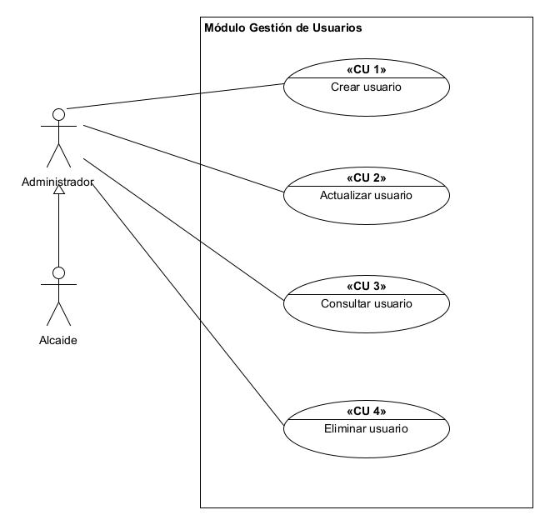

**Módulo Gestión de compras**

**Módulo Gestión de ventas**

### Lista de casos de Uso

|  |  |  |  |  |
| --- | --- | --- | --- | --- |
| **Id** | **Caso de Uso** | **Complejidad** | **Prioridad del cliente** | **Prioridad Técnica** |
| CU1 | Crear usuario | Alta | Alta | Alta |
| CU2 | Actualizar usuario | Alta | Alta | Alta |
| CU3 | Consultar usuario | Alta | Alta | Alta |
| CU4 | Eliminar usuario | Alta | Alta | Media |
| CU5 | Crear actividad | Alta | Media | Alta |
| CU6 | Ver descripción de la actividad | Baja | Alta | Alta |
| CU7 | Modificar actividad | Alta | Media | Media |
| CU8 | Actualizar Actividad | Alta | Alta | Alta |
| CU9 | Eliminar Actividad | Alta | Baja | Baja |
| CU10 | Consultar Actividad | Media | Baja | Alta |
| CU11 | Ver duración de la actividad | Alta | Baja | Alta |
| CU12 | Ver valor | Alta | Media | Baja |

### Descripción de los Casos de Uso

|  |  |  |  |
| --- | --- | --- | --- |
| **IDENTIFICADOR CASO DE USO:**  **CU-** **1** | | **NOMBRE:**  Crear usuario | |
| **COMPLEJIDAD:**  Alta | | | **PRIORIDAD:**  Alta |
| **REQUERIMIENTO FUNCIONAL ASOCIADO:**  RF-27. | | | |
| **ACTORES:**  Alcaide, Administrador. | | | |
| **CASOS DE USO ASOCIADOS:**  Por determinar. | | | |
| **DESCRIPCIÓN:**  El sistema permitirá ingresar y autenticar a los usuarios. | | | |
| **NOTAS:**  Los usuarios ingresados requieren de autenticación. | | | |
| **CRITERIOS DE ACEPTACIÓN:**  El usuario ha sido autenticado o los datos ingresados son correctos. | | | |
| **ESCENARIOS:** | | | |
| **ES-1-1** | **DESCRIPCIÓN:** Ingreso exitoso al sistema por parte del usuario (Alcaide, Representante del taller, profesor, administrador), porque los datos ingresados son correctos  **SUPOSICIONES/ASUNCIONES***:*  Actualización del curso no válida por parte del Profesor debido a un error en la base de datos.   * El usuario ingresa sus credenciales * El sistema valida los datos ingresados * El sistema los autentica   **RESULTADOS:**   * El usuario ha sido autenticado correctamente | | |
| **ES-1-2** | **DESCRIPCIÓN:** Ingreso no exitoso del usuario (Alcaide, Representante del taller, profesor, administrador) al sistema por datos erróneos  **SUPOSICIONES/ASUNCIONES***:*   * El usuario ingresa datos al sistema * El sistema verifica los datos ingresados * El usuario no es autenticado   **RESULTADOS:**   * El sistema no permite el ingresado de dicho usuario | | |
| **ES-1-3** | **DESCRIPCIÓN:** Ingreso no completado, debido a que el usuario no consta en el sistema  **SUPOSICIONES/ASUNCIONES***:*   * El usuario ingresa sus credenciales * El sistema verifica los datos   **RESULTADOS:**   * El sistema muestra en pantalla error, al igual que un mensaje de “Usuario no existente”. | | |
| **REQUERIMIENTOS ESPECIALES - REGLAS DEL NEGOCIO Y DEL SISTEMA:**  No aplica. | | | |
| **RIESGOS:**  No aplica. | | | |
| **PROTOTIPO EXPLORATORIO**  No aplica. | | | |

|  |  |  |  |
| --- | --- | --- | --- |
| **IDENTIFICADOR CASO DE USO:**  **CU- 2** | | **NOMBRE:**  Actualizar usuario | |
| **COMPLEJIDAD:**  Alta | | | **PRIORIDAD:**  Alta |
| **REQUERIMIENTO FUNCIONAL ASOCIADO:**  RF-30. | | | |
| **ACTORES:**  Alcaide, Administrador. | | | |
| **CASOS DE USO ASOCIADOS:**  Por determinar. | | | |
| **DESCRIPCIÓN:**  El sistema permitirá actualizar a los distintos usuarios. | | | |
| **NOTAS:**  Los usuarios que consten en el sistema cada cierto tiempo se actualizará los datos. | | | |
| **CRITERIOS DE ACEPTACIÓN:**  Los datos del usuario están actualizados. | | | |
| **ESCENARIOS:** | | | |
| **ES-2-1** | **DESCRIPCIÓN:** Actualización de usuario exitosa, porque los datos ingresados son correctos.  **SUPOSICIONES/ASUNCIONES***:*   * El administrador actualizara los datos de los usuarios en el sistema * El sistema guardara los datos ingresados   **RESULTADOS:**   * El usuario ha sido actualizado correctamente | | |
| **ES-2-2** | **DESCRIPCIÓN:** Actualización de usuario incorrecta por datos erróneos  **SUPOSICIONES/ASUNCIONES***:*   * Los datos ingresados son erróneos * El sistema guarda datos incorrectos   **RESULTADOS:**   * Los datos guardados y actualizados no son correctos | | |
| **ES-2-3** | **DESCRIPCIÓN:** Actualización de usuario no es permitida por parte del sistema, debido a ingreso de signos, acrónimos o símbolos no permitidos.  **SUPOSICIONES/ASUNCIONES***:*   * Los datos ingresados al sistema son erróneos debido a signos no permitidos ejemplo: /,*,.,-,+. * El sistema guarda datos incorrectos   **RESULTADOS:**   * El sistema muestra un mensaje por pantalla de error. | | |
| **REQUERIMIENTOS ESPECIALES - REGLAS DEL NEGOCIO Y DEL SISTEMA:**  No aplica. | | | |
| **RIESGOS:**  No aplica. | | | |
| **PROTOTIPO EXPLORATORIO**  No aplica. | | | |

|  |  |  |  |
| --- | --- | --- | --- |
| **IDENTIFICADOR CASO DE USO:**  **CU- 3** | | **NOMBRE:**  Consultar usuario | |
| **COMPLEJIDAD:**  Alta | | | **PRIORIDAD:**  Alta |
| **REQUERIMIENTO FUNCIONAL ASOCIADO:**  RF-29. | | | |
| **ACTORES:**  Alcaide, Representante del taller, profesor, administrador. | | | |
| **CASOS DE USO ASOCIADOS:**  Por determinar. | | | |
| **DESCRIPCIÓN:**  El sistema permitirá consultar los datos que consten en el sistema de los usuarios registrados previamente. | | | |
| **NOTAS:**  Los usuarios tendrán acceso a buscar cierta información de usuarios que consten en el sistema | | | |
| **CRITERIOS DE ACEPTACIÓN:**  La consulta fue exitosa | | | |
| **ESCENARIOS:** | | | |
| **ES-3-1** | **DESCRIPCIÓN:** Consulta de usuario exitosa por parte del usuario (Alcaide, Representante del taller, profesor, administrador), datos ingresado correctos.  **SUPOSICIONES/ASUNCIONES***:*   * Se realiza una búsqueda de un usuario * El sistema devuelve la información de la búsqueda   **RESULTADOS:**   * El usuario ve en pantalla la información | | |
| **ES-3-2** | **DESCRIPCIÓN:** Consulta de usuario errónea por parte del usuario (Alcaide, Representante del taller, profesor, administrador), debido a datos erróneos.  **SUPOSICIONES/ASUNCIONES***:*   * El usuario ingresa los datos de la consulta * Los datos ingresados no son los correctos o estan mal escritos   **RESULTADOS:**   * El sistema muestra un mensaje de error. | | |
| **ES-3-3** | **DESCRIPCIÓN:** Consulta de usuario no permitida, debido que los datos ingresados no constan en el sistema.  **SUPOSICIONES/ASUNCIONES***:*   * El usuario ingresar al sistema * El usuario ingresa los datos del usuario a consultar   **RESULTADOS:**   * El sistema mostrara en pantalla un mensaje “Datos no encontrados” | | |
| **REQUERIMIENTOS ESPECIALES - REGLAS DEL NEGOCIO Y DEL SISTEMA:**  No aplica. | | | |
| **RIESGOS:**  No aplica. | | | |
| **PROTOTIPO EXPLORATORIO**  No aplica. | | | |

|  |  |  |  |
| --- | --- | --- | --- |
| **IDENTIFICADOR CASO DE USO:**  **CU-4** | | **NOMBRE:**  Eliminar usuario | |
| **COMPLEJIDAD:**  Alta | | | **PRIORIDAD:**  Alta |
| **REQUERIMIENTO FUNCIONAL ASOCIADO:**  RF-28. | | | |
| **ACTORES:**  Alcaide, administrador. | | | |
| **CASOS DE USO ASOCIADOS:**  Por determinar. | | | |
| **DESCRIPCIÓN:**  El sistema permitirá eliminar a usuarios del sistema. | | | |
| **NOTAS:**  Solo los usuarios que tengan acceso como administrador podrán eliminar a un usuario | | | |
| **CRITERIOS DE ACEPTACIÓN:**  El usuario ha sido eliminado correctamente | | | |
| **ESCENARIOS:** | | | |
| **ES-4-1** | **DESCRIPCIÓN:** Eliminación de usuario correcta por parte del usuario (Alcaide, administrador) porque los datos son correctos.  **SUPOSICIONES/ASUNCIONES:**   * El administrador se logea en el sistema * El sistema autentica los datos * El administrador elimina a un usuario   **RESULTADOS:**   * El usuario ha sido eliminado correctamente | | |
| **ES-4-2** | **DESCRIPCIÓN:** Eliminación de usuario incorrecta por parte del usuario (Alcaide, administrador) por datos erróneos.  **SUPOSICIONES/ASUNCIONES***:*   * El administrador inicia sesión en el sistema * Ingresa los datos erróneos que desea eliminar * El sistema verifica datos y eliminar * Los datos eliminados son de otro usuario   **RESULTADOS:**   * El sistema borra datos de un usuario que no son | | |
| **ES-4-3** | **DESCRIPCIÓN:** Eliminación de usuario no permitida, debido a que los datos ingresados no constan en el sistema.  **SUPOSICIONES/ASUNCIONES***:*   * El usuario eliminado tiene credenciales que no le permite ser eliminado * El sistema no permite su eliminación.   **RESULTADOS:**   * El sistema no tiene permitido eliminarlo | | |
| **REQUERIMIENTOS ESPECIALES - REGLAS DEL NEGOCIO Y DEL SISTEMA:**  No aplica. | | | |
| **RIESGOS:**  No aplica. | | | |
| **PROTOTIPO EXPLORATORIO**  No aplica. | | | |

|  |  |  |  |
| --- | --- | --- | --- |
| **IDENTIFICADOR CASO DE USO:**  **CU-5** | | **NOMBRE:**  Crear actividad | |
| **COMPLEJIDAD:**  Alta | | | **PRIORIDAD:**  Alta |
| **REQUERIMIENTO FUNCIONAL ASOCIADO:**  RF-19, RF-20. | | | |
| **ACTORES:**  Alcaide, Administrador. | | | |
| **CASOS DE USO ASOCIADOS:**  CU6. | | | |
| **DESCRIPCIÓN:**  El sistema permitirá al administrador crear las actividades que serán realizadas por los reclusos. | | | |
| **NOTAS:**  El sistema guardará en la base de datos la información relacionada a las actividades. | | | |
| **CRITERIOS DE ACEPTACIÓN:**   * El sistema mostrará el mensaje de La actividad ha sido creada con éxito. | | | |
| **ESCENARIOS:** | | | |
| **ES-5-1** | **DESCRIPCIÓN:** Creación de actividades propuestas por el sistema penitenciario exitosa porque los datos son correctos.  **SUPOSICIONES/ASUNCIONES***:*   * La actividad ha sido creada de manera exitosa. * El administrador ha registrado nuevas actividades. * La plataforma y base de datos funcionan correctamente.   **RESULTADOS:**   * La actividad es creada con éxito. | | |
| **ES-5-2** | **DESCRIPCIÓN:** Creación de actividades propuestas por el sistema penitenciario incorrecta por datos erróneos.  **SUPOSICIONES/ASUNCIONES***:*   * La actividad ya ha sido creada previamente y no puede ser registrada de nuevo. * El responsable de crear las actividades no realizó el procedimiento adecuadamente. * La plataforma y base de datos no funcionan correctamente.   **RESULTADOS:**   * La actividad no está creada exitosamente. | | |
| **ES-5-3** | **DESCRIPCIÓN:** Creación de actividades no permitida, debido a que no cumple con los requisitos (horarios) indicados.  **SUPOSICIONES/ASUNCIONES***:*   * La actividad no cumple con los horarios correspondientes. * El responsable de crear la actividad ingreso datos o símbolos erróneos.   **RESULTADOS:**   * El sistema no permite crear la actividad. | | |
| **REQUERIMIENTOS ESPECIALES - REGLAS DEL NEGOCIO Y DEL SISTEMA:**  No aplica. | | | |
| **RIESGOS:**  No aplica. | | | |
| **PROTOTIPO EXPLORATORIO**  No aplica. | | | |

|  |  |  |  |
| --- | --- | --- | --- |
| **IDENTIFICADOR CASO DE USO:**  **CU-6** | | **NOMBRE:**  Ver descripción de la actividad. | |
| **COMPLEJIDAD:**  Alta | | | **PRIORIDAD:**  Media |
| **REQUERIMIENTO FUNCIONAL ASOCIADO:**  RF-19. | | | |
| **ACTORES:**  Alcaide, Administrador. | | | |
| **CASOS DE USO ASOCIADOS:**  CU-6 | | | |
| **DESCRIPCIÓN:**  El sistema permitirá al administrador ingresar detalles acerca de las actividades propuestas. | | | |
| **NOTAS:**  Para que se desplieguen los campos que permitan ingresar las características de la actividad esta debe haber sido creada previamente. | | | |
| **CRITERIOS DE ACEPTACIÓN:**   * Esto mostrará por pantalla información sobre la actividad a realizar, como los horarios, el área donde será realizada y acerca de que trata la actividad. | | | |
| **ESCENARIOS:** | | | |
| **ES-6-1** | **DESCRIPCIÓN:** Los detalles son guardados por el administrador con éxito porque los datos son correctos.  **SUPOSICIONES/ASUNCIONES***:*   * Los detalles de la actividad permitirán esclarecer cualquier duda que pueda tener el recluso que desee inscribirse. * Los detalles de la actividad han sido guardados correctamente.   **RESULTADOS:**   * La información se muestra en el monitor. | | |
| **ES-6-2** | **DESCRIPCIÓN:** Los detalles no pueden ser presentados por el administrador porque los datos no son correctos.  **SUPOSICIONES/ASUNCIONES***:*   * Los detalles de la actividad no pudieron ser presentados por un error al momento de guardar. * Los detalles de la actividad no son aceptados por el sistema.   **RESULTADOS:**   * La información no se muestra en el monitor. | | |
| **ES-6-3** | **DESCRIPCIÓN:** Los detalles no pueden ser guardados en la base de datos debido a un error en la misma.  **SUPOSICIONES/ASUNCIONES***:*   * La base de datos no funciona correctamente y no es posible guardar la información. * Existen problemas con el servidor de la base de datos.   **RESULTADOS:**   * La información no logra ser guardada en la base de datos. | | |
| **REQUERIMIENTOS ESPECIALES - REGLAS DEL NEGOCIO Y DEL SISTEMA:**  No aplica. | | | |
| **RIESGOS:**  No se guardaron correctamente los datos. | | | |
| **PROTOTIPO EXPLORATORIO**  No aplica. | | | |

|  |  |  |  |
| --- | --- | --- | --- |
| **IDENTIFICADOR CASO DE USO:**  **CU-7** | | **NOMBRE:**  Modificar actividad | |
| **COMPLEJIDAD:**  Alta | | | **PRIORIDAD:**  Alta |
| **REQUERIMIENTO FUNCIONAL ASOCIADO:**  RF-20. | | | |
| **ACTORES:**  Alcaide, Administrador. | | | |
| **CASOS DE USO ASOCIADOS:**  CU-5 | | | |
| **DESCRIPCIÓN:**  El sistema permitirá al administrador modificar las actividades dispuestas en el sistema, para que sean tomadas por los reclusos. | | | |
| **NOTAS:**  Las actividades mostradas serán aquellas que tengan al menos un cupo disponible. | | | |
| **CRITERIOS DE ACEPTACIÓN:**   * Se mostrará por pantalla las actividades disponibles. | | | |
| **ESCENARIOS:** | | | |
| **ES-7-1** | **DESCRIPCIÓN:** La actividad es modificada con éxito por el administrador debido a que los datos son correctos.  **SUPOSICIONES/ASUNCIONES***:*   * Las actividades mostradas serán publicadas en el monitor de informaciones una vez que las actividades y la información ingresada al respecto haya sido validada por el sistema y guardada correctamente en la base de datos. * Si el sistema no presenta ningún problema o error en los procesos que permiten mostrar la información por los monitores, esta será mostrada sin ningún problema. * Las actividades que ya no tengan cupo serán omitidas de la publicación.   **RESULTADOS:**   * Se Visualizan las actividades dispuestas. | | |
| **ES-7-2** | **DESCRIPCIÓN:** La actividad no es modificada con éxito en el monitor porque los datos no son correctos.  **SUPOSICIONES/ASUNCIONES***:*   * Si el sistema tiene errores al momento de ejecutar los procesos que permitan mostrar la lista, esta no será publicada. * Si el encargado no ejecuta los procesos para hacer públicas las actividades están no se mostrarán, ya que el proceso no se realiza de manera automática. * Si las actividades no tienen cupo, están en procesos de modificación o la fecha de inscripción paso estas no serán mostradas.   **RESULTADOS:**   * No se Visualizan las actividades dispuestas. | | |
| **ES-7-3** | **DESCRIPCIÓN:** La actividad no es modificada exitosamente por problemas con la base de datos.  **SUPOSICIONES/ASUNCIONES***:*   * Si se pierde la comunicación entre la capa de negocio y la capa de datos las actividades no podrán ser mostradas. * Si por error se borran las actividades primero deben activarse los procesos de respaldo para poder recuperar la información, caso contrario las actividades no serán visibles.   **RESULTADOS:**   * No se visualizan las actividades dispuestas. | | |
| **REQUERIMIENTOS ESPECIALES - REGLAS DEL NEGOCIO Y DEL SISTEMA:**  No aplica. | | | |
| **RIESGOS:**  No aplica. | | | |
| **PROTOTIPO EXPLORATORIO**  No aplica. | | | |

|  |  |  |  |
| --- | --- | --- | --- |
| **IDENTIFICADOR CASO DE USO:**  **CU-8** | | **NOMBRE:**  Actualizar actividades | |
| **COMPLEJIDAD:**  Media | | | **PRIORIDAD:**  Baja |
| **REQUERIMIENTO FUNCIONAL ASOCIADO:**  RF-21 RF-19 | | | |
| **ACTORES:**  Administrador | | | |
| **CASOS DE USO ASOCIADOS:**  CU-5 | | | |
| **DESCRIPCIÓN:**  El sistema permitirá al administrador modificar la información referente a las actividades, tales como el nombre, la descripción, los cupos disponibles o incluso podrá ser eliminada. | | | |
| **NOTAS:**  Para eliminar la actividad se requiere que ningún recluso se esté inscrito o que el alcaide decida eliminarla del plan de actividades. | | | |
| **CRITERIOS DE ACEPTACIÓN:**   * Actualiza lo referente a la actividad. | | | |
| **ESCENARIOS:** | | | |
| **ES-8-1** | **DESCRIPCIÓN:** La información referente a la actividad se alteró con éxito por parte del administrador porque los datos son correctos.  **SUPOSICIONES/ASUNCIONES***:*   * Las actividades podrán ser modificadas según sea requerido por el sistema carcelario, podrán modificarse los horarios, el instructor, el área donde se desarrollará siempre y cuando esto haya sido aprobado. * Esta función permite alterar toda la información y los detalles referentes a las actividades anteriormente creadas y publicadas.   **RESULTADOS:**   * La nueva información se guardará de manera exitosa. | | |
| **ES-8-1** | **DESCRIPCIÓN:** La información referente a la actividad no se alteró con éxito por parte del administrador porque los datos no son correctos.  **SUPOSICIONES/ASUNCIONES***:*   * No se podrá modificar información si el administrador ingresa mal el nombre de la actividad que desea modificar o si la actividad que ingreso no existe. * Las actividades no podrán ser modificadas si los datos ingresados son erróneos o no son validados por el sistema.   **RESULTADOS:**   * La nueva información no se logra guardar de manera exitosa. | | |
| **ES-8-1** | **DESCRIPCIÓN:** La información referente a la actividad no se alteró con éxito por parte del administrador porque existe un error en la base de datos.  **SUPOSICIONES/ASUNCIONES***:*   * Los cambios o las alteraciones constantes pueden causar ciertos errores en el sistema y por lo tanto esto también afecta al momento de guardar en la base de datos, los nuevos datos ingresados podrían no ser guardados de manera correcta. * La base de datos está saturada y necesita más espacio o borrar información que ya no sea de utilidad.   **RESULTADOS:**   * La nueva información no se guardará de manera exitosa en la base de datos. | | |
| **REQUERIMIENTOS ESPECIALES - REGLAS DEL NEGOCIO Y DEL SISTEMA:**  No aplica. | | | |
| **RIESGOS:**  No aplica. | | | |
| **PROTOTIPO EXPLORATORIO**  No aplica. | | | |

|  |  |  |  |
| --- | --- | --- | --- |
| **IDENTIFICADOR CASO DE USO:**  **CU- 9** | | **NOMBRE:**  Eliminar actividad | |
| **COMPLEJIDAD:**  Alta | | | **PRIORIDAD:**  Baja |
| **REQUERIMIENTO FUNCIONAL ASOCIADO:**  RF-23 | | | |
| **ACTORES:**  Alcaide, Administrador. | | | |
| **CASOS DE USO ASOCIADOS:**  No aplica. | | | |
| **DESCRIPCIÓN:**  El sistema permitirá el eliminar la actividad. | | | |
| **NOTAS:**  El sistema debe permitir la eliminación y actualización de registro después de borrar una actividad del sistema. | | | |
| **CRITERIOS DE ACEPTACIÓN:**   * Estar registrado en una actividad | | | |
| **ESCENARIOS:** | | | |
| **ES-9-1** | **DESCRIPCIÓN:** Eliminación de la actividad, exitosa porque los datos son correctos.  **SUPOSICIONES/ASUNCIONES***:*   * El alcaide se autentica y accede al sistema. * El alcaide aprueba la petición para eliminar la actividad * El alcaide envía los datos actualizados al sistema * El alcaide notifica la eliminación de la actividad   **RESULTADOS:**   * El alcaide ha eliminado correctamente la actividad | | |
| **ES-9-2** | **DESCRIPCIÓN:** Fallo en la eliminación de la actividad por datos erróneos.  **SUPOSICIONES/ASUNCIONES***:*   * El alcaide se autentica y accede al sistema. * El sistema verifica si los datos son correctos. * El sistema notifica que los datos son erróneos.   .  **RESULTADOS:**   * El alcaide no puede ingresar al sistema por datos erróneos. | | |
| **ES-9-3** | **DESCRIPCIÓN:** Fallo en la eliminación de una actividad por problemas en la base de datos.  **SUPOSICIONES/ASUNCIONES***:*   * El alcaide se autentica y accede al sistema. * El sistema verifica si los datos son correctos. * El sistema notifica que los datos son erróneos debido a un problema en la base de datos.   **RESULTADOS:**   * El alcaide no puede ingresar al sistema por problemas en la base de datos. | | |
| **REQUERIMIENTOS ESPECIALES - REGLAS DEL NEGOCIO Y DEL SISTEMA:**  No aplica. | | | |
| **RIESGOS:**   * Fallo al ingresar al sistema por datos erróneos. * Fallos internos por la base de datos. | | | |
| **PROTOTIPO EXPLORATORIO**  No aplica. | | | |

|  |  |  |  |
| --- | --- | --- | --- |
| **IDENTIFICADOR CASO DE USO:**  **CU- 10** | | **NOMBRE:**  Consultar Actividad | |
| **COMPLEJIDAD:**  Media | | | **PRIORIDAD:**  Baja |
| **REQUERIMIENTO FUNCIONAL ASOCIADO:**  RF-19 | | | |
| **ACTORES:**  Alcaide, Administrador. | | | |
| **CASOS DE USO ASOCIADOS:**  No aplica. | | | |
| **DESCRIPCIÓN:**  El sistema permitirá el consultar la actividad | | | |
| **NOTAS:**  El sistema debe permitir consultar la actividad y verificar si esta se encuentra disponible. | | | |
| **CRITERIOS DE ACEPTACIÓN:**   * Consultar actividades registradas en el sistema. | | | |
| **ESCENARIOS:** | | | |
| **ES-10-1** | **DESCRIPCIÓN:** Consulta de actividades exitosa porque los datos son correctos.  **SUPOSICIONES/ASUNCIONES***:*   * El recluso consulta la actividad en el sistema. * El recluso comprueba disponibilidad de la actividad. * El sistema informa la actividad. * Se consultó la actividad.   **RESULTADOS:**   * Se consultó la actividad sin problemas. | | |
| **ES-10-2** | **DESCRIPCIÓN:** Fallo en la consulta de la actividad por datos erróneos.  **SUPOSICIONES/ASUNCIONES***:*   * El recluso consulta la actividad en el sistema. * El recluso comprueba disponibilidad de la actividad. * El sistema informa erróneamente sobre la actividad. * Se consultó la actividad.   .  **RESULTADOS:**   * Se consulto la actividad erróneamente. | | |
| **ES-10-3** | **DESCRIPCIÓN:** Fallo en la consulta de una actividad por problemas en la base de datos.  **SUPOSICIONES/ASUNCIONES***:*   * El recluso consulta la actividad en el sistema. * El recluso comprueba disponibilidad de la actividad. * El sistema no puede informar la actividad por problemas en la base de datos. * No se consultó la actividad.   **RESULTADOS:**   * El recluso no consulto la actividad. | | |
| **REQUERIMIENTOS ESPECIALES - REGLAS DEL NEGOCIO Y DEL SISTEMA:**  No aplica. | | | |
| **RIESGOS:**   * Fallo al ingresar al sistema por datos erróneos. * Fallos internos por la base de datos. | | | |
| **PROTOTIPO EXPLORATORIO**  No aplica. | | | |

|  |  |  |  |
| --- | --- | --- | --- |
| **IDENTIFICADOR CASO DE USO:**  **CU- 11** | | **NOMBRE:**  Ver duración de la actividad | |
| **COMPLEJIDAD:**  Alta | | | **PRIORIDAD:**  Baja |
| **REQUERIMIENTO FUNCIONAL ASOCIADO:**  RF-20 | | | |
| **ACTORES:**  Alcaide, Administrador. | | | |
| **CASOS DE USO ASOCIADOS:**  No aplica. | | | |
| **DESCRIPCIÓN:**  El sistema permitirá el visualizar la duración de las actividades | | | |
| **NOTAS:**  El sistema debe validar y asignar la duración de las actividades que cumplirán los reclusos. | | | |
| **CRITERIOS DE ACEPTACIÓN:**   * Consultar actividades y estar en listas de información y registradas en el sistema. | | | |
| **ESCENARIOS:** | | | |
| **ES-11-1** | **DESCRIPCIÓN:** Visualización del valor de la actividad exitosa porque los datos son correctos.  **SUPOSICIONES/ASUNCIONES***:*   * El alcaide se autentica y accede al sistema. * El alcaide asigna duración de la actividad. * El alcaide envía los datos actualizados al sistema * El alcaide notifica la asignación de la duración de la actividad.   **RESULTADOS:**   * Se asigno la duración de la actividad sin problemas. | | |
| **ES-11-2** | **DESCRIPCIÓN:** Fallo en visualización del valor de la actividad por datos erróneos.  **SUPOSICIONES/ASUNCIONES***:*   * El alcaide se autentica y accede al sistema. * El sistema verifica si los datos son correctos. * El sistema notifica que los datos son erróneos. * El alcaide no puede asignar duración de la actividad por datos erróneos.   **RESULTADOS:**   * El alcaide no puede ingresar al sistema por datos erróneos. | | |
| **ES-11-3** | **DESCRIPCIÓN:** Fallo en la visualización del valor de una actividad por problemas en la base de datos.  **SUPOSICIONES/ASUNCIONES***:*   * El alcaide se autentica y accede al sistema. * El alcaide asigna duración de la actividad. * El alcaide envía los datos actualizados al sistema * El sistema verifica si los datos son correctos. * El sistema notifica que los datos son erróneos debido a un problema en la base de datos.   **RESULTADOS:**   * El alcaide no puede asignar duración de la actividad por problemas en la base de datos. | | |
| **REQUERIMIENTOS ESPECIALES - REGLAS DEL NEGOCIO Y DEL SISTEMA:**  No aplica. | | | |
| **RIESGOS:**   * Fallo al ingresar al sistema por datos erróneos. * Fallos internos por la base de datos. | | | |
| **PROTOTIPO EXPLORATORIO**  No aplica. | | | |

|  |  |  |  |
| --- | --- | --- | --- |
| **IDENTIFICADOR CASO DE USO:**  **CU- 12** | | **NOMBRE:**  Ver valor | |
| **COMPLEJIDAD:**  Alta | | | **PRIORIDAD:**  Media |
| **REQUERIMIENTO FUNCIONAL ASOCIADO:**  RF-20 | | | |
| **ACTORES:**  Alcaide, Administrador. | | | |
| **CASOS DE USO ASOCIADOS:**  No aplica. | | | |
| **DESCRIPCIÓN:**  El sistema permitirá el ver el valor en días de condena | | | |
| **NOTAS:**  El sistema debe validar y asignar la Ingresar valor en días de condena mediante el alcaide | | | |
| **CRITERIOS DE ACEPTACIÓN:**   * Consultar actividades y estar en listas de información, registradas y actualizadas en el sistema. | | | |
| **ESCENARIOS:** | | | |
| **ES-12-1** | **DESCRIPCIÓN:** Visualización del valor en días de condena exitosa porque los datos son correctos.  **SUPOSICIONES/ASUNCIONES***:*   * El alcaide se autentica y accede al sistema. * El alcaide ingresa valor (días de condena) de la actividad en el sistema. * El alcaide envía los datos actualizados al sistema * El alcaide notifica el valor (días de condena) de la actividad al recluso.   **RESULTADOS:**   * Se Ingreso valor (días de condena) sin problemas. | | |
| **ES-12-2** | **DESCRIPCIÓN:** Fallo en la visualización del valor en días de condena por datos erróneos.   * El alcaide se autentica y accede al sistema. * El sistema verifica si los datos son correctos. * El sistema notifica que los datos son erróneos. * El alcaide no puede ingresar valor (días de condena) de la actividad por datos erróneos.   **RESULTADOS:**   * El alcaide no puede ingresar valor (días de condena) de la actividad por datos erróneos. | | |
| **ES-12-3** | **DESCRIPCIÓN:** Fallo en la visualización del valor en días de condena por problemas en la base de datos.  **SUPOSICIONES/ASUNCIONES***:*   * El alcaide se autentica y accede al sistema. * El alcaide ingresa valor (días de condena) de la actividad en el sistema. * El alcaide envía los datos actualizados al sistema * El sistema notifica que los datos son erróneos debido a un problema en la base de datos.   **RESULTADOS:**   * El alcaide no puede ingresar valor (días de condena) de la actividad por problemas en la base de datos. * El alcaide no puede notificar al recluso. | | |
| **REQUERIMIENTOS ESPECIALES - REGLAS DEL NEGOCIO Y DEL SISTEMA:**  No aplica. | | | |
| **RIESGOS:**   * Fallo al ingresar al sistema por datos erróneos. * Fallos internos por la base de datos. | | | |
| **PROTOTIPO EXPLORATORIO**  No aplica. | | | |

* 1. **Vista Funcional**

### Modelo de Análisis

|  |  |
| --- | --- |
| ***ID Ref:*** | DG-1 |
| ***Descripción:*** | Ingreso exitoso al sistema por parte del usuario (Alcaide, Representante del taller, profesor, administrador), porque los datos ingresados son correctos |
| ***Reqs. asociados:*** | RF-27 |
| ***CU asociados:*** | CU-1 |
| ***Esc. Asociados:*** | ES-1-1 |

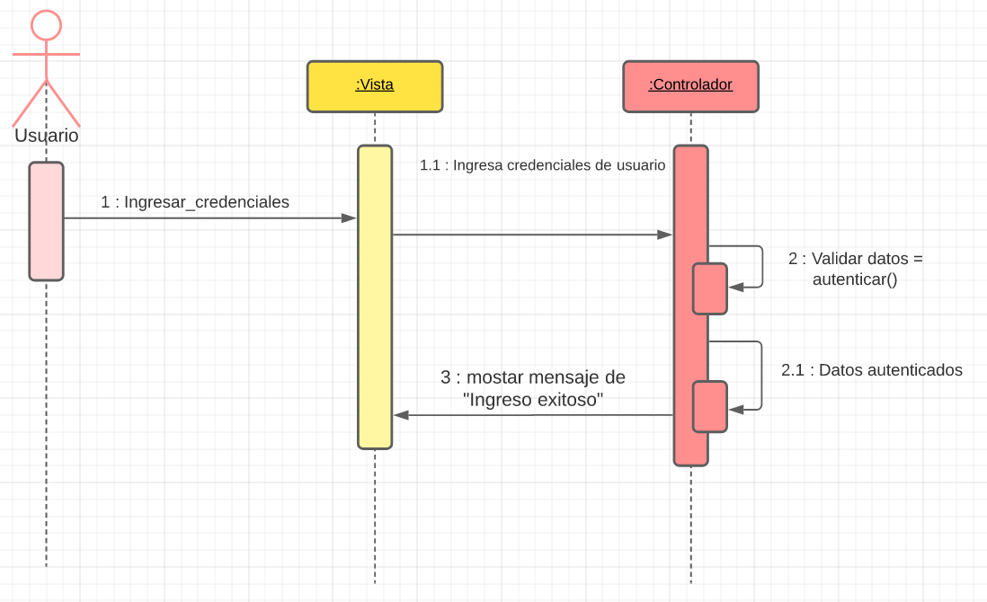

|  |  |
| --- | --- |
| ***ID Ref:*** | DG-2 |
| ***Descripción:*** | Actualización de usuario incorrecta por datos erróneos |
| ***Reqs. asociados:*** | RF-30 |
| ***CU asociados:*** | CU-2 |
| ***Esc. Asociados:*** | ES-2-2 |

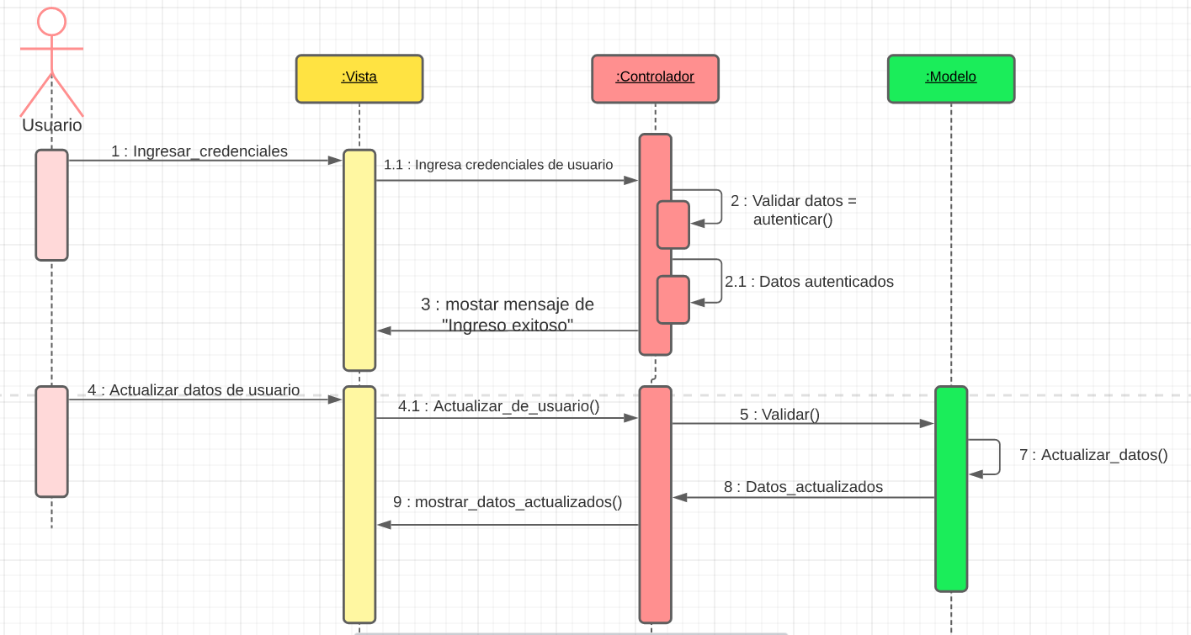

|  |  |
| --- | --- |
| ***ID Ref:*** | DG-3 |
| ***Descripción:*** | Consulta de usuario errónea por parte del usuario (Alcaide, Representante del taller, profesor, administrador), debido a datos erróneos. |
| ***Reqs. asociados:*** | RF-29 |
| ***CU asociados:*** | CU-2 |
| ***Esc. Asociados:*** | ES-3-2 |

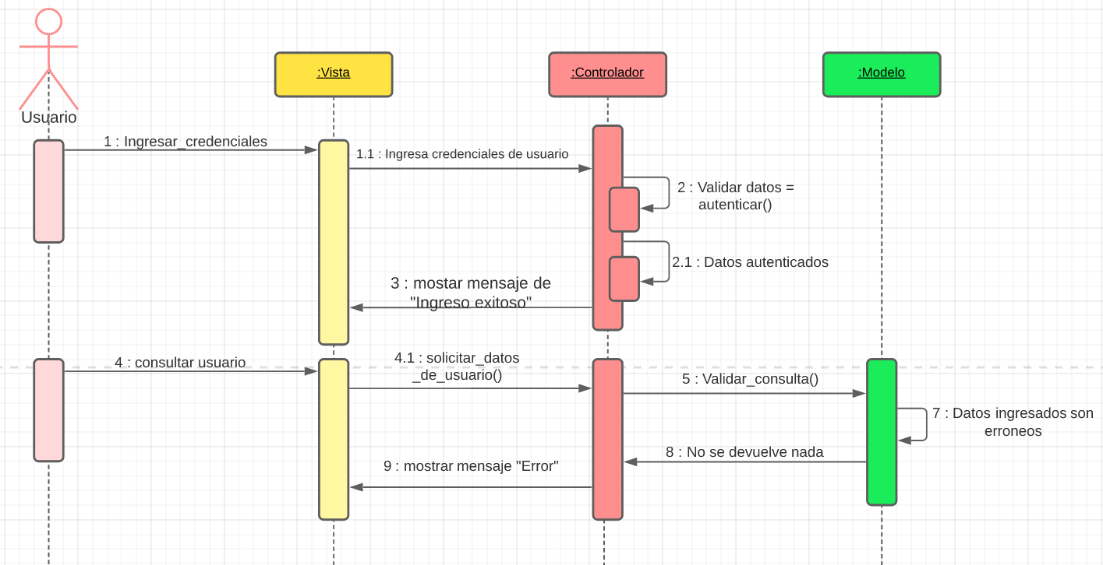

|  |  |
| --- | --- |
| ***ID Ref:*** | DG-4 |
| ***Descripción:*** | Eliminación de usuario correcta por parte del usuario (Alcaide, administrador) |
| ***Reqs. asociados:*** | RF-28 |
| ***CU asociados:*** | CU-4 |
| ***Esc. Asociados:*** | ES-4-1 |

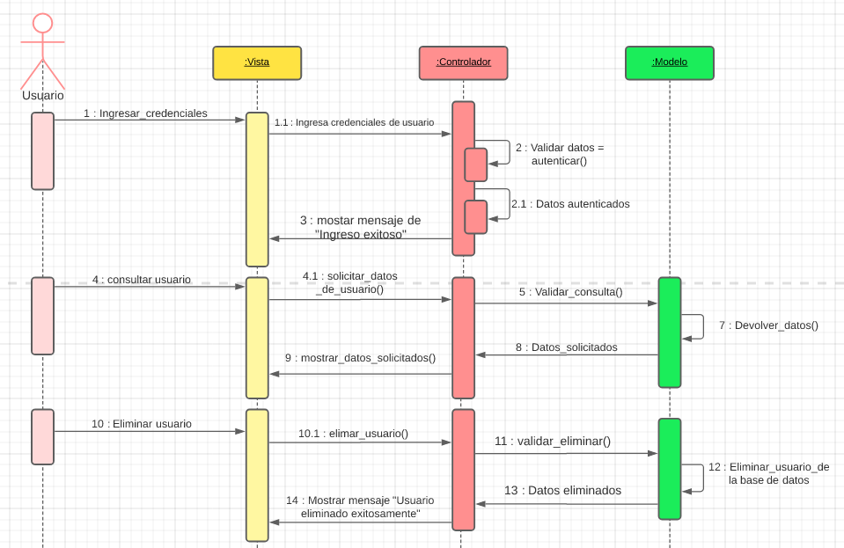

|  |  |
| --- | --- |
| ***ID Ref:*** | DG-5 |
| ***Descripción:*** | Creación de las actividades propuestas por el sistema penitenciario |
| ***Reqs. asociados:*** | RF-19,RF-20 |
| ***CU asociados:*** | CU-5 |
| ***Esc. Asociados:*** | ES-5-1 |

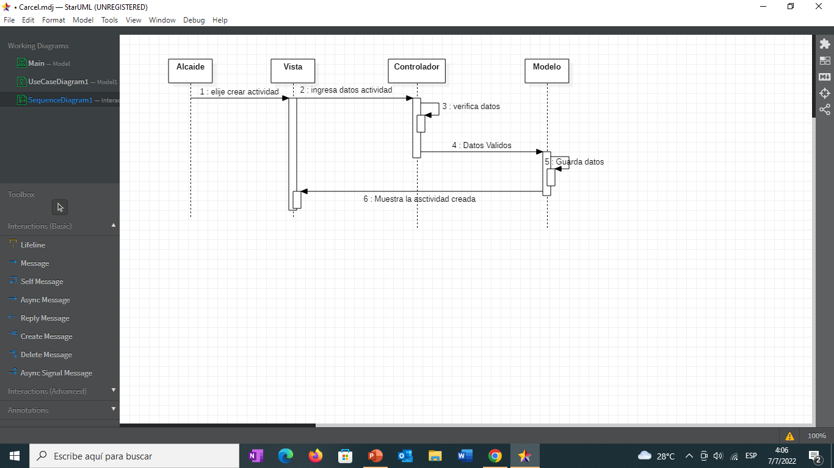

|  |  |
| --- | --- |
| ***ID Ref:*** | DG-6 |
| ***Descripción:*** | Ingresar descripción de la actividad |
| ***Reqs. asociados:*** | RF-19 |
| ***CU asociados:*** | CU-6 |
| ***Esc. Asociados:*** | ES-6-1 |

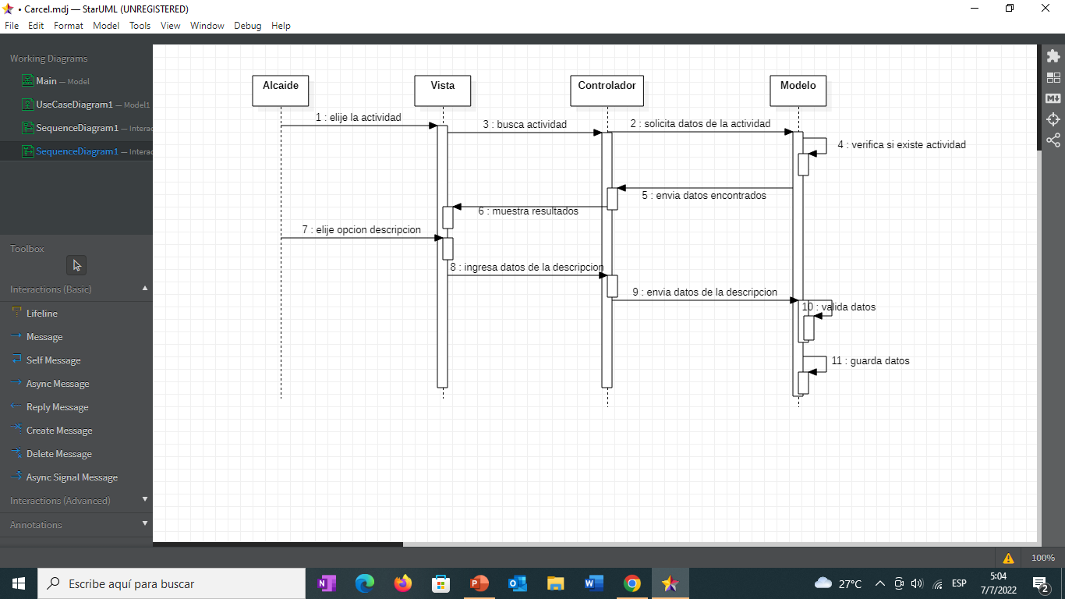

|  |  |
| --- | --- |
| ***ID Ref:*** | DG-7 |
| ***Descripción:*** | Listar actividades |
| ***Reqs. asociados:*** | RF-28 |
| ***CU asociados:*** | CU-7 |
| ***Esc. Asociados:*** | ES-4-1 |

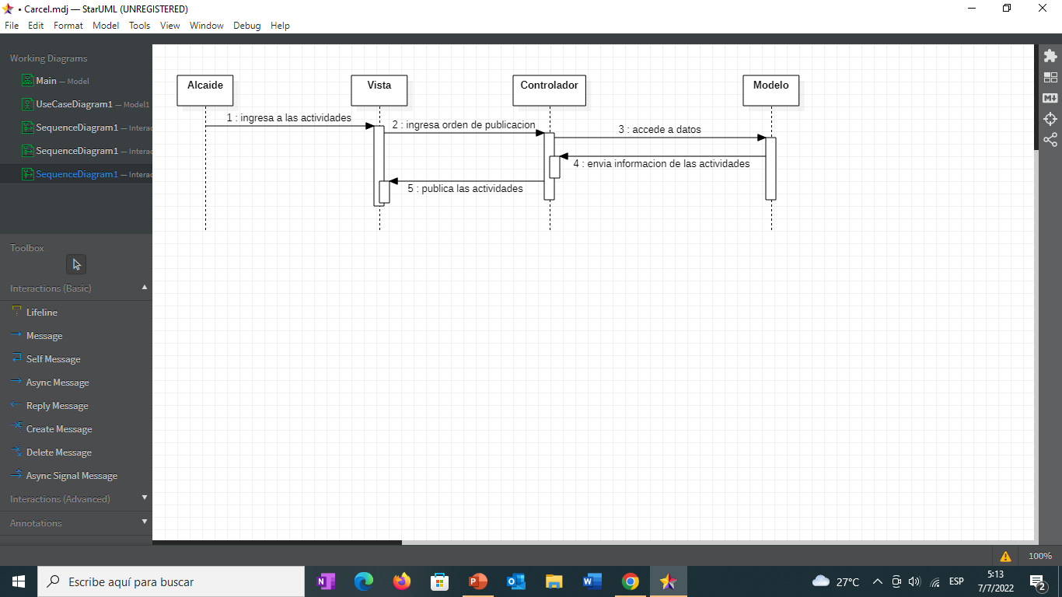

|  |  |
| --- | --- |
| ***ID Ref:*** | DG-8 |
| ***Descripción:*** | Actualizar actividad |
| ***Reqs. asociados:*** | RF-28 |
| ***CU asociados:*** | CU-8 |
| ***Esc. Asociados:*** | ES-4-1 |

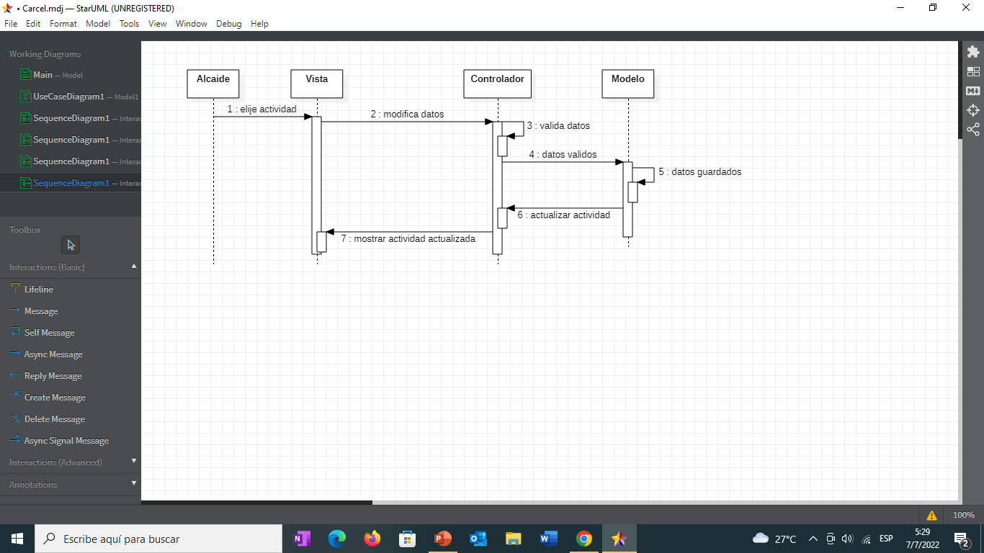

|  |  |
| --- | --- |
| ***ID Ref:*** | DG-9 |
| ***Descripción:*** | Eliminación de la actividad, exitosa. |
| ***Reqs. asociados:*** | RF-23 |
| ***CU asociados:*** | CU-9 |
| ***Esc. Asociados:*** | ES-9-1 |

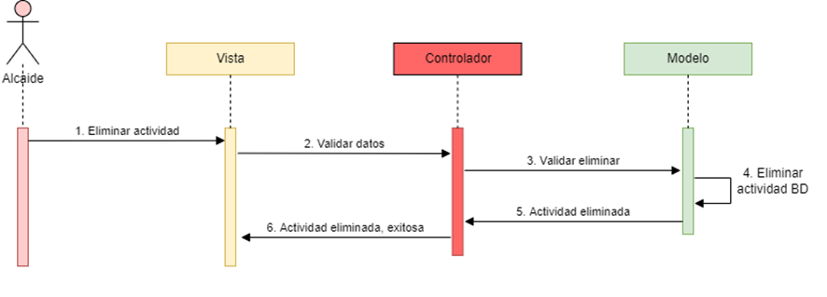

|  |  |
| --- | --- |
| ***ID Ref:*** | DG-10 |
| ***Descripción:*** | Fallo en la consulta por datos erróneos. |
| ***Reqs. asociados:*** | RF-19 |
| ***CU asociados:*** | CU-10 |
| ***Esc. Asociados:*** | ES-10-2 |

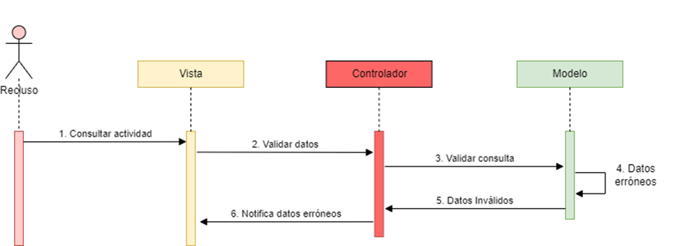

|  |  |
| --- | --- |
| ***ID Ref:*** | DG-11 |
| ***Descripción:*** | Fallo en la asignar duración de una actividad por problemas en la base de datos. |
| ***Reqs. asociados:*** | RF-20 |
| ***CU asociados:*** | CU-11 |
| ***Esc. Asociados:*** | ES-11-3 |

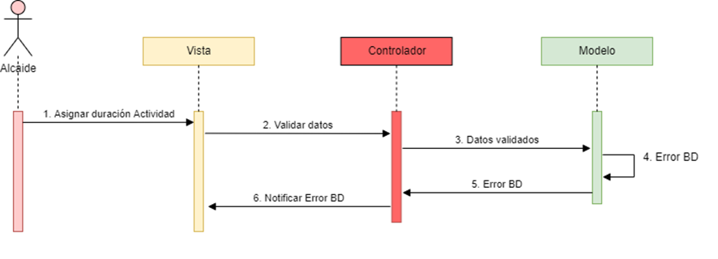

|  |  |
| --- | --- |
| ***ID Ref:*** | DG-12 |
| ***Descripción:*** | Ingresar valor (días de condena), exitosa. |
| ***Reqs. asociados:*** | RF-20 |
| ***CU asociados:*** | CU-12 |
| ***Esc. Asociados:*** | ES-12-1 |

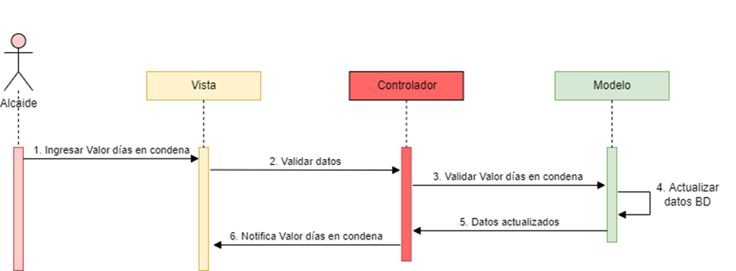

### Interfaces con el usuario

|  |  |
| --- | --- |
| ***ID Ref:*** | INT-01 |
| ***Descripción:*** | El sistema permite la creación de talleres donde los reclusos pueden redimir sus penas. |
| ***Reqs. asociados:*** | RF-27, RF-28 |
| ***CU asociados:*** | CU-13 |
| ***Esc. Asociados:*** | ES-13-1 |

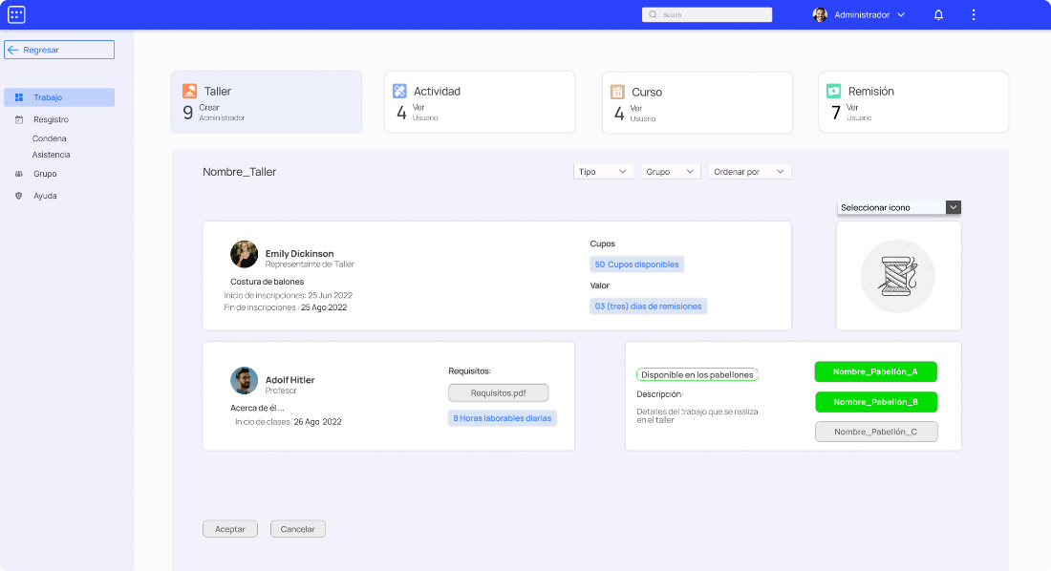

|  |  |
| --- | --- |
| ***ID Ref:*** | INT-02 |
| ***Descripción:*** | El sistema permite asignar un valor en dólares a los cursos pertenecientes a cada actividad. |
| ***Reqs. asociados:*** | RF-13, RF-25 |
| ***CU asociados:*** | CU-35 |
| ***Esc. Asociados:*** | ES-35-2 |

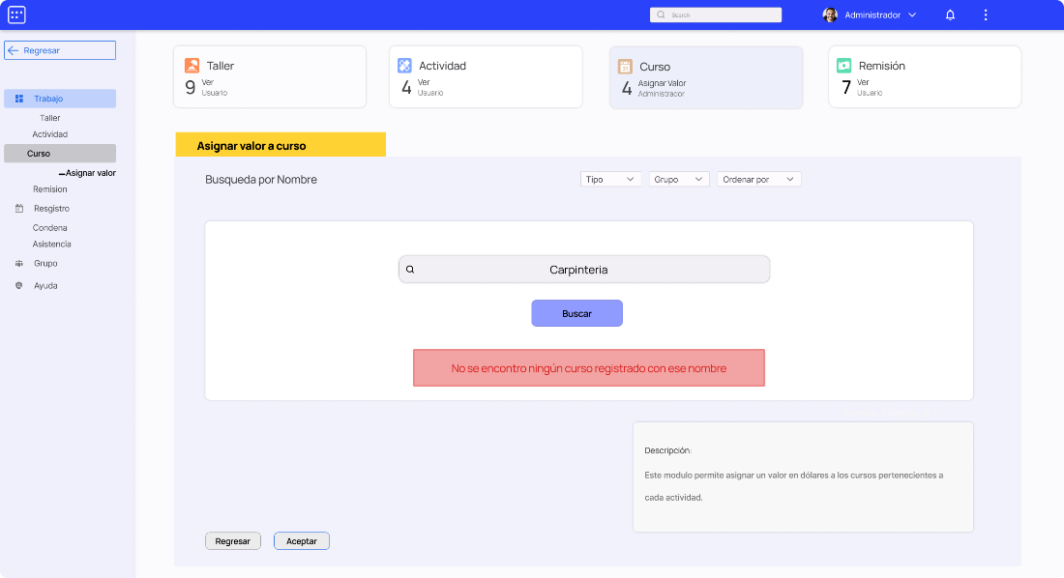

|  |  |
| --- | --- |
| ***ID Ref:*** | INT-03 |
| ***Descripción:*** | Este Sistema permite la consulta de condenas de los Reclusos |
| ***Reqs. asociados:*** | RF-18 |
| ***CU asociados:*** | CU-30 |
| ***Esc. Asociados:*** | ES-30-1 |

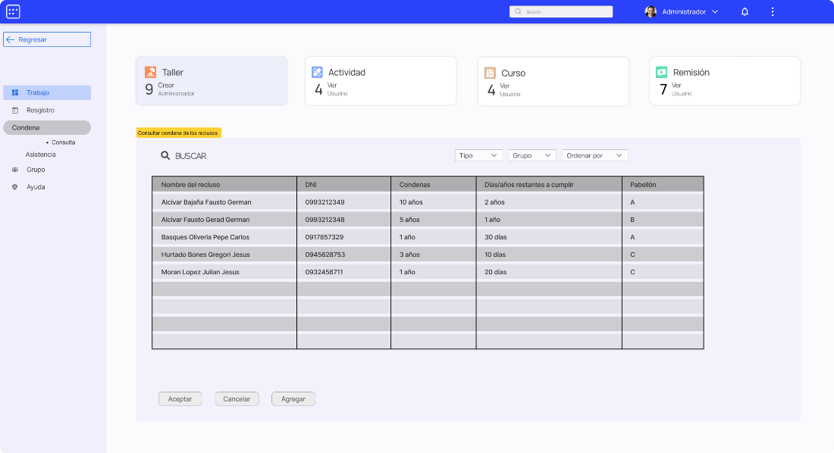

## Vista de Datos

### Definiciones

NOMBRE ENTIDAD: Comunidad.

**Columnas:**

|  |  |  |  |  |  |  |
| --- | --- | --- | --- | --- | --- | --- |
| **PK** | **Nombre** | **Tipo** | **No Nulo** | **Único** | **Longitud** | **Notas** |
| X | CodComunidad | Integer |  | X | 10 | Código de comunidad |
|  | Nombre | Varchar | X |  | 40 | Nombre de comunidad |
|  | CorreoElectronico | Varchar | X |  | 40 | Correo electrónico de la comunidad |
|  | NumTrabajadores | Varchar | X |  | 15 | Número de trabajadores |
|  | NumTelef | Varchar | X |  | 12 | Número telefónico de la comunidad |
|  | Finca_CodFinca | Integer | X |  | 10 | Código de finca a la que pertenece |

**Relaciones:**

| **Columnas** | **Asociación** | **Notas** |
| --- | --- | --- |
| Finca_CodFinca | Comunidad-Finca | Foreign Key: Código de la tabla que contiene la Información de la Finca. |

NOMBRE ENTIDAD: Contrato.

**Columnas:**

|  |  |  |  |  |  |  |
| --- | --- | --- | --- | --- | --- | --- |
| **PK** | **Nombre** | **Tipo** | **No Nulo** | **Único** | **Longitud** | **Notas** |
| X | Finca_CodFinca | Integer |  | X | 10 | Código de finca |
| X | Contrato_ID | Integer |  | X | 10 | Código de contrato |

**Relaciones:**

| **Columnas** | **Asociación** | **Notas** |
| --- | --- | --- |
| Finca_CodFinca | Comunidad-Finca | Foreign Key: Código de la tabla que contiene la Información de la Finca. |

NOMBRE ENTIDAD: Contrato_Servicios.

**Columnas:**

|  |  |  |  |  |  |  |
| --- | --- | --- | --- | --- | --- | --- |
| **PK** | **Nombre** | **Tipo** | **No Nulo** | **Único** | **Longitud** | **Notas** |
| X | Finca_CodFinca | Integer |  | X | 10 | Código de finca |
| X | Contrato_ID | Integer |  | X | 10 | Código de contrato |
| X | Servicios_ID | Integer |  | X | 10 | Código de servicio |

**Relaciones:**

| **Columnas** | **Asociación** | **Notas** |
| --- | --- | --- |
| Contrato_ID | ContratoServicios-Contrato | Foreign Key: Código de la tabla que contiene la Información de la Contrato. |
| Servicios_ID | ContratoServicios-Servicios | Foreign Key: Código de la tabla que contiene la Información de la Servicio. |

### 

### Diseño de Base de Datos

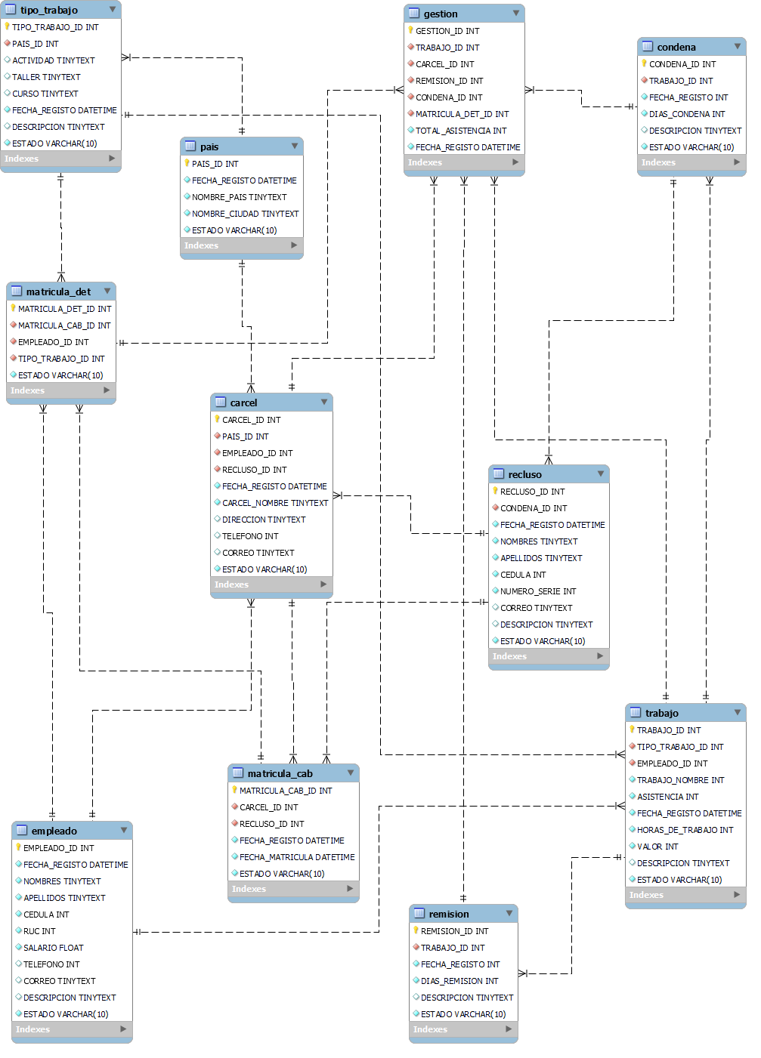

## Requisitos de Software/Hardware

Equipamiento y Configuración:

Servidor de Aplicaciones

* Sistema Operativo Linux, tenemos el RedHat Enterprise Linux Server 5.4
* Servidor de Aplicaciones Jboss As 6.0.0.final
* JDK 1.6.0_23 o superior
* Intel Xeon x5570 de 2 procesadores
* Memoria 8 GB, 4 GB reservado
* Disco 30 GB]

# Calidad

Dado a la estructura relativamente simple del sistema, principalmente son extraer e ingresar entidades en la Base de Datos, este no debería presentar fallas al momento de ejecutar de los diversos servicios que ofrece. La calidad del sistema dependería principalmente de la funcionabilidad del servidor web, del manejador de Base de Datos y su comunicación entre ellos.

# Manual de usuario

## Introducción

## Objetivo

## Requerimientos

Equipamiento y Configuración:

Servidor de Aplicaciones

* Sistema Operativo Linux, tenemos el RedHat Enterprise Linux Server 5.4
* Servidor de Aplicaciones Jboss As 6.0.0.final
* JDK 1.6.0_23 o superior
* Intel Xeon x5570 de 2 procesadores
* Memoria 8 GB, 4 GB reservado
* Disco 30 GB]
  1. **Opciones del sistema**

El presente manual está organizado de acuerdo a la secuencia de opciones que tenemos de botón que va de la siguiente manera:

* Listar
* Registrar
* Editar
* Eliminar
* Buscar
* Salir

## Crear

## Editar